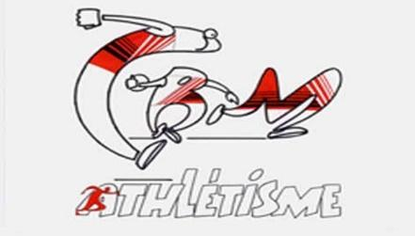

Demande de remboursement courses sur route / trails
Nom ………………………………………………… Prénom ………………………………………..
Catégorie ………………………………………….

Date de la course | Lieu | Type (Route / trail) | distance | Montant réglé
Montant total demandé – justification des paiements jointe (copie engagement avec montant / copie règlement cb ..)
Montant validé par le bureau
Le demandeur peut demander le remboursement de 4 courses maximum sur présentation des justificatifs et dans la limite de 10 € par course.
Les courses devront avoir été effectuées en tant que licencié aux carabiniers entre le 1er septembre 2021 et le 31 août 2022.
Les demandes de remboursement peuvent être transmises au trésorier jusqu’au 30 septembre 2022, date limite de réception.
Le demandeur transmet un RIB avec IBAN afin de pouvoir effectuer le virement sur compte bancaire.

DATE DE RECEPTION DE LA DEMANDE : / / 2022

Visa du Trésorier valant validation de la réception

Visa du Président valant autorisation de paiement

